
POSEBEN PROGRAM MATURANTSKE EKSKURZIJE ZA
GIMNAZIJO CELJE CENTER

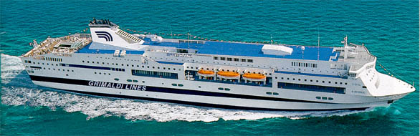

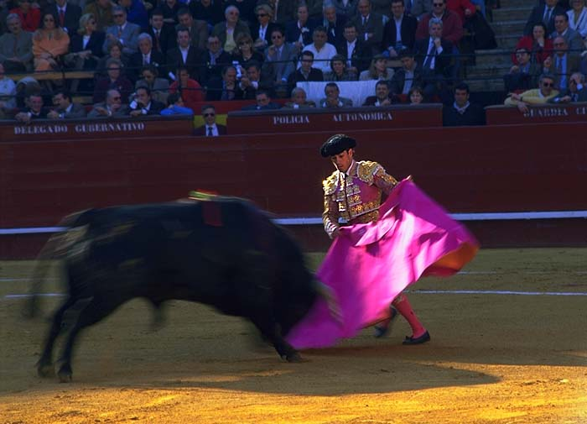
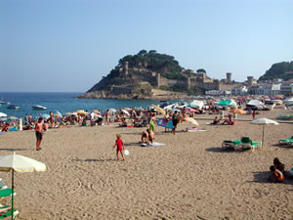
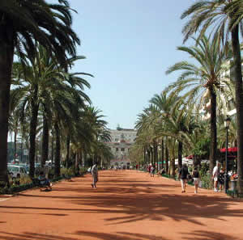

ŠPANIJA
Z LADJO V BARCELONO IN NA COSTA BRAVO
(5 DNI)

Vražje črne oči, ki strastno zro izza pahljače. Do skrajnih meja napete strune telesa. Señorita ve, kaj je življenje. Med nebesi in zemljo bo odplesala svoj spev. Flamenco. Po vročem žrelu steče sangrija, pritajeno sladka – kakor opojen vonj španskih noči. Huronsko vpitje v koridi prekrije veter, ki z obale privabi vonj po soli. Neskončne plaže in bleščeča telesa, ki čakajo, da jih ovije sok noči. Takrat pa – v nešteto žarometih le en krik: Eviva España!

ŠPANIJA

COSTA BRAVA IN BARCELONA
ODHOD: 21. september 2013 (ladja -bus)

- DAN: CELJE-GENOVA
Odhod v zgodnjih jutranjih urah (okoli 05.00) in vožnja preko Slovenije do rojstnega mesta Krištofa Kolumba – Genove. Po želji je možen ogled enega največjih akvarijev v Evropi -leta 2003 si je prislužil naslov » Najboljši v Evropi« (obvezna potrditev ogleda z vaše strani vsaj mesec pred odhodom). Sledi vkrcanje na ladjo in izplutje predvidoma ob 18.00. Nastanitev v 4 posteljnih kabinah. Plovba proti Barceloni. OLE!!!

2. DAN: LADJA–BARCELONA
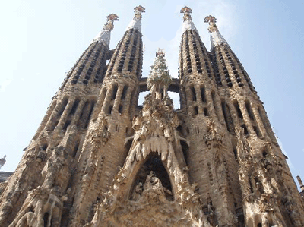
El viva Espaňa. Lahko se boste odpravili na zajtrk v restavracijo. Nedvomno vas bo sonce izvabilo na palube. Okoli 12.00 ure, bomo pripluli v katalonsko prestolnico-Barcelono. Boemsko mesto ne ponudi samo občutka izredne odprtosti in svetovljanstva temveč neverjetno energijo, ki se kar prenaša na obiskovalca. Gaudijeve mojstrovine Sagrada Familia, Park Guell, Casa Batlo, znamenita La Pedrera, Camp Nou-največji stadion na svetu, idilična Gotska četrt, olimpijski objekti, Montjuich, avenija Ramblas s cvetličnim, knjižnim, ptičjim trgom, Španski trg v katerega bližini se nahaja znamenita fontana, trg Catalunya. Mare Magnum vabi s številnimi bari, trgovinami, posebna atrakcija pa je ogromen akvarij. Nastanitev in večerja v hotelu na Costa Bravi. FIESTA in WELCOME PARTY v izbrani diskoteki.

3. DAN: COSTA BRAVA = ZABAVA-TOSSA DE MAR (darilo agencije GALILEO 3000)
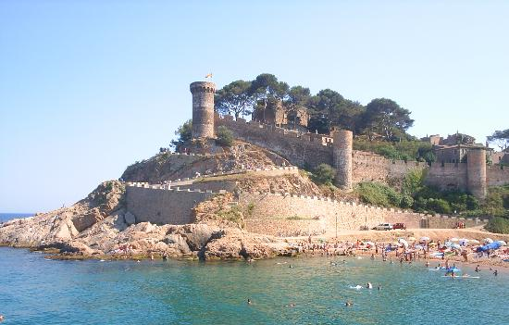
Storitev polnega penziona. Španski ritmi in vroče sonce. Zabava skratka. Za odklop bo poskrbel vodnik; športne igre, animacija z vabljivimi nagradami: sredozemski vetrovi, brizgalna brizga, vrtanje nafte, morski koktejl, petelinčkovi boji… Zabavne igre na plaži ali ob bazenu. Po želji vožnja do zabaviščnega aqualand parka Marineland. Bazeni, tobogani, vodne drče, dresirani delfini… Popoldan, po želji, vožnja do bližnjega romantičnega mesteca Tossa de Mar z lepo plažo-darilo agencije GALILEO 3000. Zvečer pa fiesta v diskoteki-GRAFIT PARTY-ko vaše majčke nikoli več ne bodo enake.

4. DAN: COSTA BRAVA-FIGUERAS-NIMES
Zajtrk in kosilo v hotelu. Počasi se bomo poslovili od Costa Brave in se zapeljali do Figuerasa. Po želji ogled muzeja ekstravagantnega umetnika Dalija. Nadaljevanje proti Franciji in Provansi. Zapeljali se bomo do Nimes-a, kjer so največji pečat preteklosti pustili Rimljani-amfiteater, Pont du Gard… Nastanitev v hotelu. Večerja. Naj nas objame vročica noči po francosko - ste za MISS KOSMATIH NOG ali FOLIJA PARTY?

5. DAN: AVIGNON-AZURNA OBALA-MONTE CARLO-CELJE
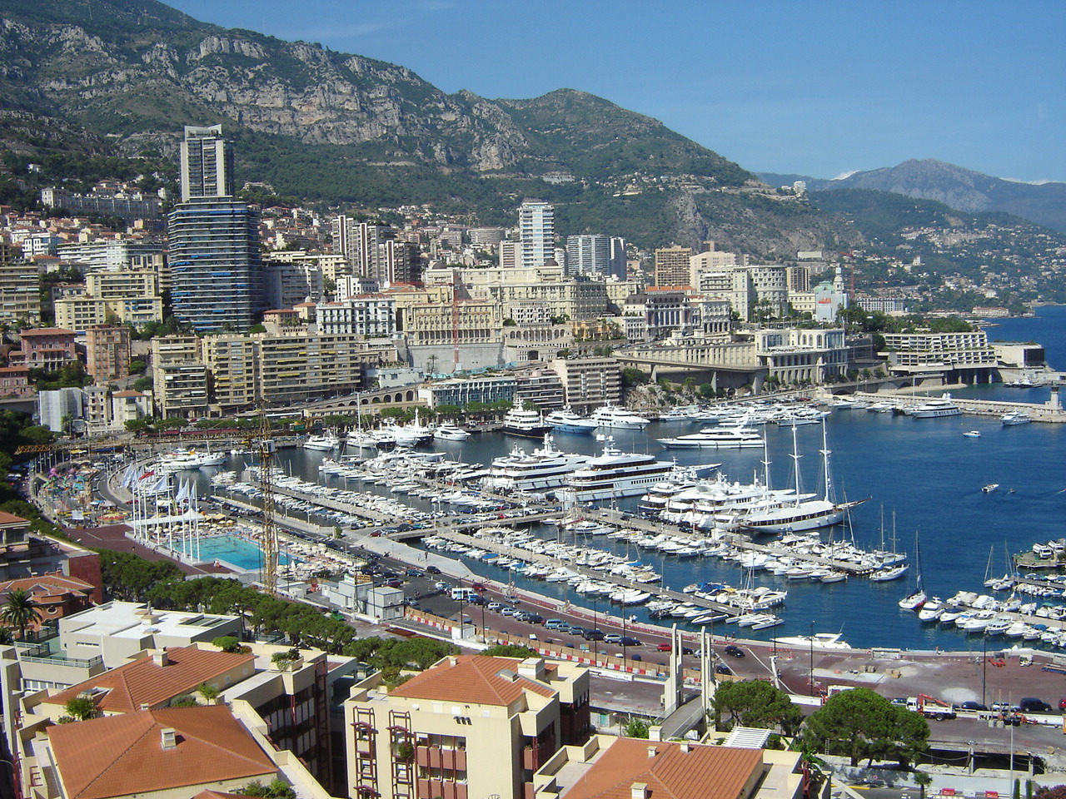
Zajtrk. Vožnja do Avignona in ogled. Za 4 km dolgim obzidjem se skriva papeška palača-domovanje papežev v 14. st., katedrala Notre Dame des Doms, še pogled na most St. Benezet... Dnevna vožnja skozi sončno Provanso. Mimo Cannes-a in Nice, ki ji pravijo tudi mesto rož. Postanek bomo naredili v kneževini Monaco-srečanje z mondenim bliščem Monte Carla. Nočna vožnja preko Francije in Italije. Domov bomo prispeli v zgodnjih jutranjih urah naslednjega dne (okoli 02.00). GRACIAS ESPAŇA-HVALA ŠPANIJA. OLE!!!

CENA VKLJUČUJE: avtobusni prevoz, cestnine in parkirnine, ladijski prevoz na relaciji Genova-Barcelona z nastanitvijo v štiriposteljnih kabinah, 2 polna penziona (samopostrežni obroki) na Costa Bravi v hotelu in 1 polpenzion v Provansi v hotelu *** (Costa Brava)/**lux. (Provansa), vse zunanje oglede po programu, izlet v Barcelono, ogled Nimes-a, Avignona, Monaca, izlet v Tossa de Mar (darilo agencije GALILEO 3000), odlično vodenje in organizacijo potovanja, nezgodno zavarovanje turistov in izletnikov (vključuje tudi zavarovanje prtljage), CORIS-zdravstveno zavarovanje z asistenco v tujini, odstopnino-zavarovanje rizika odpovedi, posladek ob odhodu ter nagradni izlet na predbožični Dunaj za 2 dijaka na vsakem avtobusu.

CENA:
339 EUR | Pri najmanj 75 dijakih v nadstropnem avtobusu
359 EUR | Pri najmanj 45 dijakih v avtobusu
379 EUR | Pri najmanj 40 dijakih v avtobusu
399 EUR | Pri najmanj 35 dijakih v avtobusu

ZAVAROVANJE POTNIKOV: Naši gosti so v času potovanja nezgodno zavarovani. Nezgodno zavarovanje turistov in izletnikov je sklenjeno z ZAVAROVALNICO TRIGLAV in se nanaša na nezgodne dogodke nastale med potovanjem, ki niso bili povzročeni s strani zavarovanca samega. V primeru osebne poškodbe, poškodbe stvari ali kraje o tem nemudoma obvestite organizatorja potovanja oz. policijo. Morebitna odpoved potovanja ali zvišanje cene (zaradi zvišanja cen storitev, ki so sestavni del programa, npr. letalski prevoznik) se izvajata v skladu z 900. in 902. členom Obligacijskega zakonika.
PRIJAVA: Ob prijavi izpolnite pogodbo o potovanju in plačate aro v sorazmernem deležu cene potovanja.
Potovanje se poravna v 4+1 obrokih (maj-avgust 2013-zadnji obrok v višini 10% se poravna 15 dni po povratku).

